МКОУ «Хунгиянская ООШ»

Школьный конкурс "А ну-ка, девочки!»Этот празднично-деловой конкурс проходит в канун 8-го Марта.

**Цели:**

обобщить и закрепить знания, полученные на уроках технологии;

развить у учащихся навыки и умения;

содействовать сплочению коллектива учащихся, созданию благоприятного психологического микроклимата;

воспитание эстетического вкуса, ответственности перед коллективом, критического отношения к достигнутому результату.

Подготовка к нему:

оформление зала,

выполнение работ для выставки,

формирование команд, которые примут участие в конкурсах (участники готовят название команды, девиз, эмблему, газету, оригинальные наряды). В этом конкурсе принимают участие девушки 5-9к(9уч-ся) классов.

Состязание команд в конкурсах оценивает компетентное жюри. Кроме того, в качестве домашнего задания каждая команда должна изготовить кондитерское изделие.

**Оборудование:**

продукты, посуда для выполнения конкурсных заданий;

карточки с заданиями для капитанов;

шаблоны для моделирования.

**Сценарий конкурса**.

Открывая конкурс, ведущий говорит, что удивительно и прекрасно совпадение — Международный женский день и весна. И это справедливо — весной девушки, женщины полны надежд, красота их освещается светом мартовского солнца.

*Ведущий (учитель)*. Сколько прекрасных стихов сложено во славу женщины, сколько великих дел освещено ее именем!

Я верю, что все женщины прекрасны —  
И добротой своею и умом.  
Еще весельем, если в доме праздник.  
И верностью, когда разлука в нем.  
Не их наряды и не профиль римский —  
Нас покоряет женская душа.  
И молодость ее. И материнство.  
И седина, когда пора пришла.  
И мы, мужчины, кланяемся низко  
Всем женщинам родной страны моей.  
Недаром на солдатских обелисках  
Чеканит память лики матерей.

Затем ведущий представляет участникам конкурса жюри и членов команд. 1

Ведущий:

1-й конкурс «**ВИЗИТНАЯ КАРТОЧКА КОМАНДЫ»**.

Просим команды представиться! (название команды, девиз, эмблема, приветствие соперникам, болельщикам, жюри)

Конкурс оценивается в 5 баллов

Команды обмениваются приветствиями.

1-й конкурс – “Конкурс кулинаров”.

Участвуют по 1 человеку от команды (заранее готовятся косынки, фартуки, ножи, разделочные доски, салфетки, салфетницы, полотенца и набор продуктов).

Кто быстрее наденет косынку, фартук.

1. Каждая девочка получает пол кочана капусты. Необходимо как можно быстрее и тоньше нашинковать капусту.

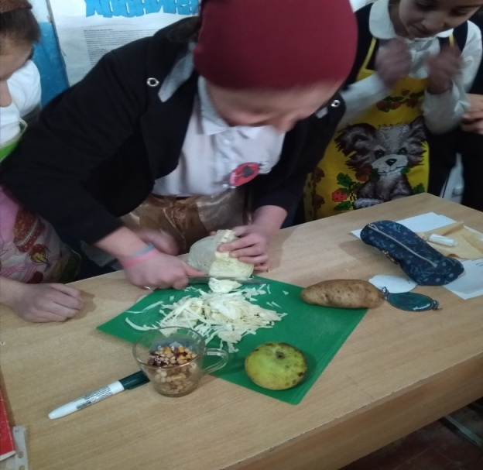

2. Быстро и качественно очистить картофелину (заранее приготовлены весы с разновесками, по 2 сырые картофелины, ножи, бумажные салфетки). По окончании работы взвешивают очистки и определяют процентное содержание, жюри определяет победителя.

Максимальная оценка конкурса – 5 баллов.

2-й конкурс – “Пантомима”.

Каждая из команд готовит пантомиму (например, чистил картофель и порезал палец, мыл посуда и уронил чашку и т. д.). Командам требуется определить, что изображают члены другой команды.

Максимальная оценка конкурса – 5 баллов.

3-й конкурс – “Пришей пуговицу”.

1. Быстро пришить пуговицу (заранее приготовлены 2 пуговицы, лоскуты, иглы, нитки). Каждый отрывает нужной длины нитку, вставляет в иглу и четырьмя стежками пришивает пуговицы.

Максимальная оценка конкурса – 5 баллов.

5-й конкурс – “Конкурс модельеров”

(по 1 человеку от команды). Они должны на столах в зале с помощью бумаги (белой и цветной), фломастеров, клея, ножниц выполнить в виде аппликации модель платья в одном из стилей: спортивном, романтическом, фольклорном.

Кроме того, прослушав тексты, прочитанные ведущим, определить, о каком предмете идет речь.

А) Изобретателем этого предмета был в начале XV в. парижский рабочий - проволочник Туранжо. Как всякая новинка, предмет ценился очень дорого. Его ближайшая родственница — обыкновенная булавка также ценилась довольно дорого и принесла своему изобретателю колоссальную сумму — 3 млн. долларов. Изготавливается этот предмет по номерам (иголка).

Б) Как элемент костюма появился довольно поздно. Ни у древних греков, ни у римлян его не было. В Европе во второй половине XVI в. этот элемент костюма стал важнейшим. Изобретение его приписывают некой знатной испанке, которая таким образом скрывала свой физический недостаток.

В Европе этот элемент нередко стоил дороже всего костюма. И в наше время он — объект моды. Отошло в прошлое его былое великолепие, но, став скромным элементом одежды, он по-прежнему определяет ее стиль (воротник).

Максимальная оценка конкурса – 5 баллов.

6-й конкурс . «Мотальщицы»

От каждой команды участвуют по две девочки. Одной девочке даётся клубок, а другой – карандаш.

Суть состоит в том, чтобы перемотать всю нить с клубка на карандаш. Один игрок в паре держит в руках клубок, а другой наматывает нить или пряжу на карандаш.

Выигрывает пара, которая быстрее перемотала пряжу.

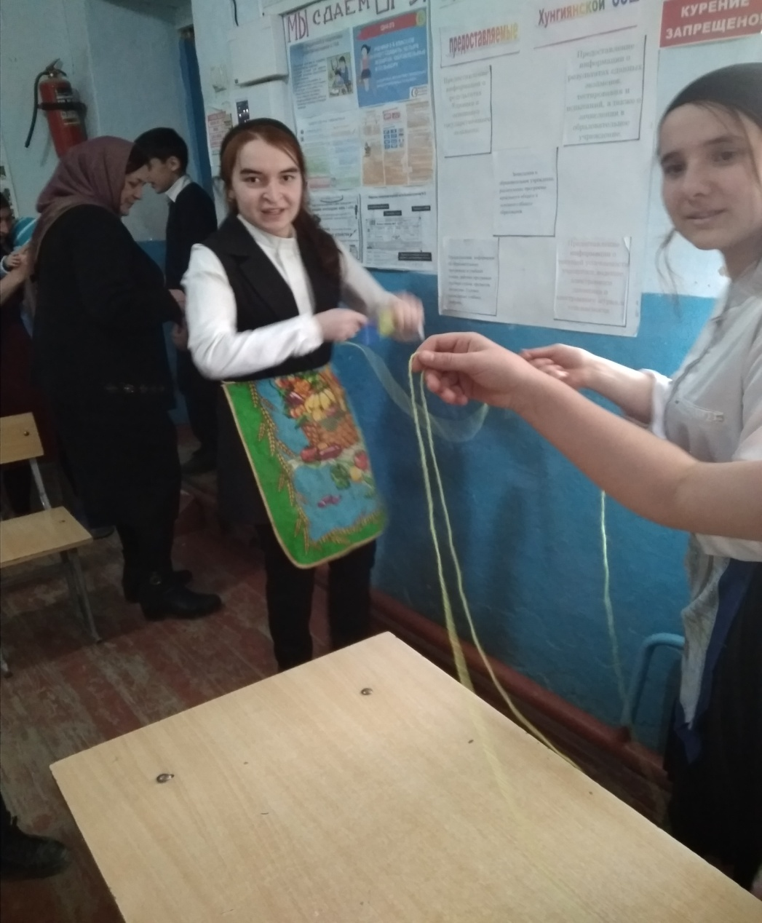

7-й конкурс - “Конкурс капитанов “Знаете ли вы овощи?”

Назовите овощи, у которых едят клубни, корни (картофель, репа, редис, морковь, свекла, редька, лук, чеснок и др.).

Назовите растения, у которых едят семена (горох, бобы, фасоль, чечевица, соя, кукуруза, подсолнечник, мак).

Назовите овощи, растения, у которых едят листья (капуста, свекла, салат, зеленый лук, петрушка, чеснок, сельдерей, укроп, щавель и др.).

Максимальная оценка конкурса – 5 баллов.

8-й конкурс - “Конкурс эрудитов” (по 1 человеку от команды).

Они должны ответить на следующие вопросы:

1. Фирменное блюдо сороки – воровки. (каша)

2. Деликатес из кабачков. (икра)

3. Картофель всмятку. (пюре)

4. Макси - пирожное .(торт)

5. То, что осталось от варенья, когда из него съели все ягоды .(сироп)

6. Булочное изделие, которым можно порулить. (баранка)

7. Продукт, которым собиралась позавтракать ворона. (сыр)

8. Блюдо, приготовленное с участием коровы и курицы. (омлет)

9. Фруктовый кефир. (йогурт)

10. Баранка – недомерок .(сушка)

11.Птица, попавшая в суп за свои думы.(индюк)

12.Что съел Буратино в харчевне, заплатив за себя, кота и лису золотой? (корочку хлеба)

13.Что вызвало бессонницу у принцессы? (горошина)

14. Абрикос, объявивший сухую голодовку. (курага)

15. Какая из нот не нужна для компота? (соль)

16.Фрукт, который обожают боксёры. (груша)

Максимальная оценка конкурса – 5 баллов.

8-й конкурс

**Ведущий:** Ваша задача: наполнить холодильник любыми продуктами, приобретенными в магазине или на рынке, но только, чтобы все они начинались с буквы «С» (не менее 10 наименований).

Сыр, сметана, сок, салат (листья), свинина, сало, сосиски, сардельки, соус, скумбрия, салака, сельдь, сырок творожный, сыворотка, сельдерей, студень, сливы, сморчки, смородина

Молоко, мясо, майонез, мидии, мороженое, минтай, мойва, мандарины, морковь, малина

Чья команда укажет больше кушаний – та и победитель!

9-й конкурс –

**Платье из газет.**  
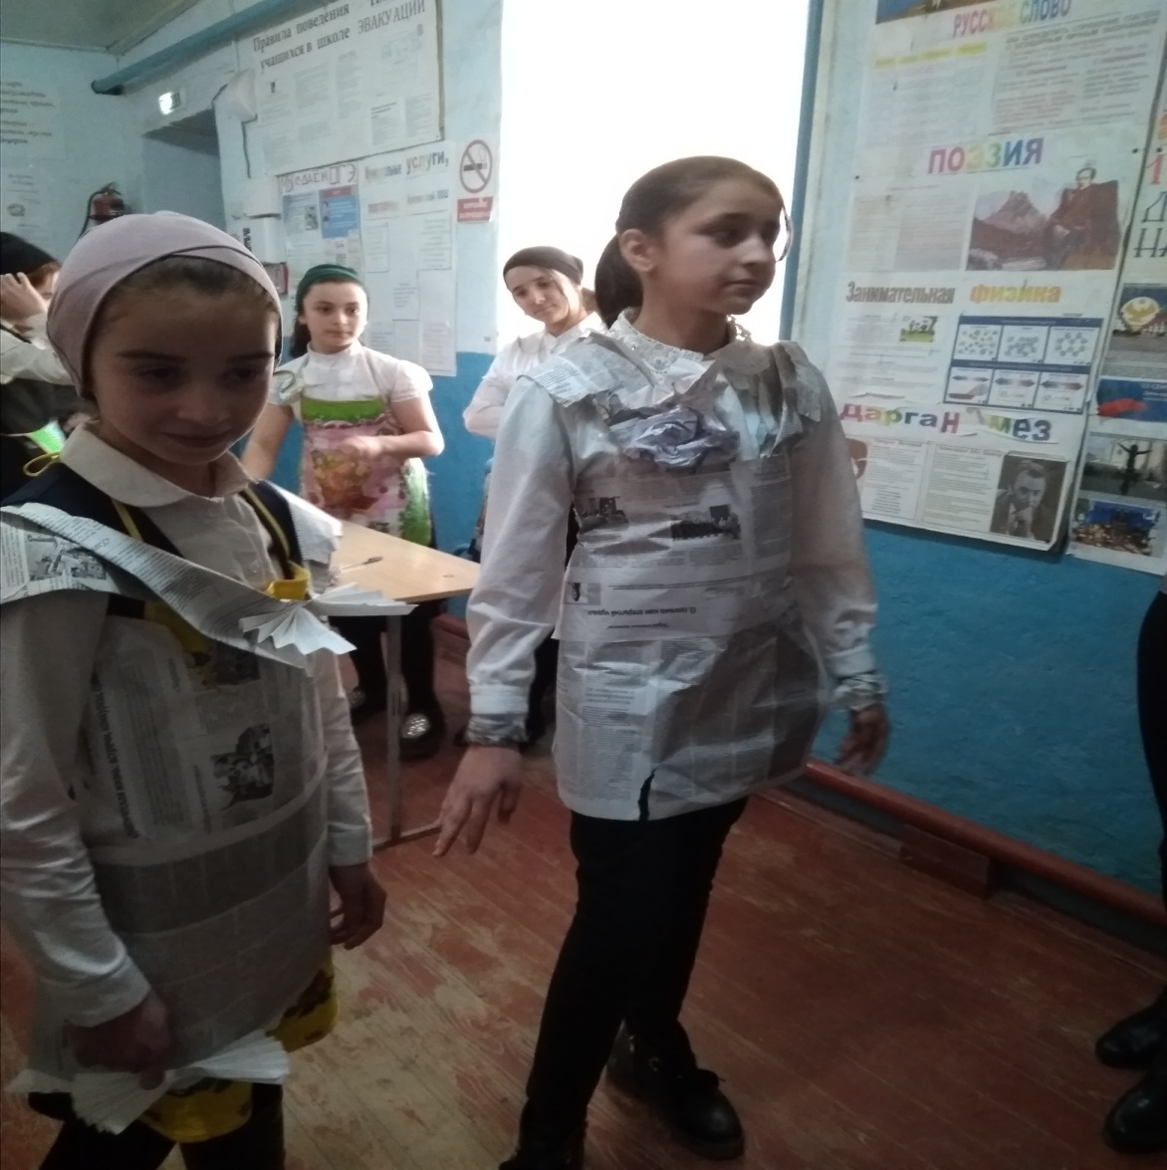

Настало время конкурса красоты. В каждой команде по 3-4 участницы. Одна будут стоять и ей будут делать платье из газет.  
Для этого надо приготовить газеты, ножницы и скотч. Когда всё готово, то ведущий даёт сигнал и начинается конкурс. Команда первой сделавшая платье из газеты, получает первый приз. А второй приз получает команда, у которой по мнению жюри лучшее платье из газет.

Максимальная оценка конкурса – 5 баллов. ***Бытовой предмет: Л Е Т О Ф Е Н***

(телефон)

***Птица: Й В Е О С О Л***

(соловей)

***Цветок: Ш А Р К О М А***

(ромашка)

***Ягоды: М И Н О Р С О Д А***

(смородина)

Ну-ка, глянь-ка!   
В гости к нам пришла цыганка. 

**Цыганка** (танцует под музыку).   
Я люблю гадать.   
Не хотите ли   
Вы судьбу узнать?   
Правду скажет вам   
Всю цыганочка,   
Все откроет вам без утаечки.   
  
Цыганка предлагает гостям выбрать конверт. Внутри конверта предсказание  
пуговка – вы купите себе что-то красивое из одежды;   
конфета – ожидает сладкая-пресладкая жизнь;   
копейка – будете очень денежным человеком;   
лавровый лист – большие успехи в работе;   
нитка – дальняя дорога в дальние края;   
улыбка – предстоит вглядеться в зеркало и оно вам подскажет, что улыбка вам очень идёт;   
бабочка- в этом году вам повезёт, вы будете порхать на крыльях успеха по жизни;   
сердце – предрекает успехи в любви;   
ключ – новая квартира;   
книга – новые поступления на сберкнижку;   
цветок – в этом году вы расцветете, как роза;   
географическая карта – вас ожидает поездка на заграничный курорт;   
колесо – в этом году вы выиграете машину, если купите лотерейный билет;   
соска – ожидайте в гостя в своем доме;   
тарелка – если случайно разобьете тарелку, знайте, что это к счастью;   
ягода – вас ожидает не жизнь, а малина.

Завершен наш последний конкурс. Жюри выставляет за него оценки и подводит общий итог конкурса.

Выступают члены жюри. Объявляется победитель. Вручаются призы.

***Заключительное слово учителя***

Сегодня мы с вами обобщили знания, полученные на уроках “Технологии” и провели замечательный конкурс. Работа выполнена немаленькая, и я думаю, что каждый из нас уйдет с чувством удовлетворения.

На этом мы прощаемся с вами. Спасибо жюри и всем участникам.

ЖЕЛАЮ ВАМ УСПЕХА!